Elektrický obvod

Elektrický proud obíhá v elektrickém obvodu.

Každý elektrický obvod se skládá z těchto základních částí:
1. zdroj elektrického napětí (baterie, el. zásuvka),
2. vodiče – dráty, kterými prochází elektrický proud
3. spotřebič (žárovka, televize, zvonek, žehlička...).

Elektrický obvod znázorňujeme ve schématu. Když je obvod přerušený, proud jím neteče. Proto někdy dáváme do obvodu vypínač, abychom jej mohli přerušit.

Značky částí elektrického obvodu:
Zdroj el.napětí – el.článek, baterie 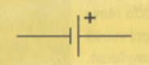 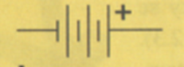

Spotřebič – žárovka 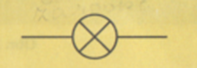

Spínač, Vodiče 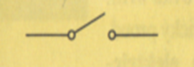 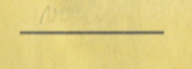

Ukázka schématu:
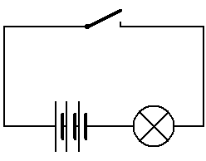

vypínač

vodič

baterie složená ze tří článků
žárovka

